KHOA KỸ THUẬT VÀ CÔNG NGHỆ

**BỘ MÔN CÔNG NGHỆ THÔNG TIN**



**THỰC TẬP ĐỒ ÁN CƠ SỞ NGÀNH**

**HỌC KỲ I, NĂM HỌC 2024-2025**

**THIẾT KẾ WEBSITE THƯƠNG MẠI ĐIỆN TỬ BÁN ĐỒNG HỒ THỜI TRANG**

|  |  |
| --- | --- |
| *Giáo viên hướng dẫn*  ThS. Nguyễn Khắc Quốc | *Sinh viên thực hiện:*  Họ tên: Nguyễn Hoàng Lăm  Mã số sinh viên: 110122102  Lớp: DA22TTD |

***Trà Vinh, Tháng 12 Năm 2024***

KHOA KỸ THUẬT VÀ CÔNG NGHỆ

**BỘ MÔN CÔNG NGHỆ THÔNG TIN**



**THỰC TẬP ĐỒ ÁN CƠ SỞ NGÀNH**

**HỌC KỲ I, NĂM HỌC 2024-2025**

**THIẾT KẾ WEBSITE THƯƠNG MẠI ĐIỆN TỬ BÁN ĐỒNG HỒ THỜI TRANG**

|  |  |
| --- | --- |
| *Giáo viên hướng dẫn*  ThS. Nguyễn Khắc Quốc | *Sinh viên thực hiện:*  Họ tên: Nguyễn Hoàng Lăm  Mã số sinh viên: 110122102  Lớp: DA22TTD |

***Trà Vinh, Tháng 12 Năm 2024***

**NHẬN XÉT CỦA GIÁO VIÊN HƯỚNG DẪN**

*Trà Vinh, ngày … tháng … năm 2024*

**Giáo viên hướng dẫn**

*(Ký và ghi rõ họ tên)*

**NHẬN XÉT CỦA THÀNH VIÊN HỘI ĐỒNG**

*Trà Vinh, ngày … tháng … năm 2024*

**Thành viên hội đồng**

*(Ký và ghi rõ họ tên)*

**LỜI CẢM ƠN**

Trước tiên, tôi xin gửi lời tri ân sâu sắc đến Trường Đại học Trà Vinh vì đã tạo điều kiện thuận lợi và môi trường học tập lý tưởng để tôi thực hiện dự án này. Tôi xin chân thành cảm ơn thầy Nguyễn Khắc Quốc, người đã hướng dẫn tôi trong quá trình làm đồ án, góp phần quan trọng vào thành công của đồ án này.

Tôi cũng muốn bày tỏ lòng biết ơn chân thành đến gia đình, thầy cô và bạn bè, những người đã luôn đồng hành, dành thời gian, tâm huyết, và chia sẻ kinh nghiệm quý báu để giúp tôi hoàn thiện dự án. Những ý kiến, lời khuyên và sự ủng hộ của mọi người không chỉ là nguồn động lực to lớn mà còn là hành trang quý giá giúp tôi hoàn thiện bản thân, xây dựng một môi trường học tập và làm việc tích cực hơn trong tương lai.

Với tất cả sự biết ơn, tôi hy vọng sẽ tiếp tục nhận được sự động viên và góp ý từ quý thầy cô cùng bạn bè để ngày càng phát triển và hoàn thiện hơn.

Trân trọng,

**MỤC LỤC**

CHƯƠNG 1. TỔNG QUAN NGHIÊN CỨU 1

1.1. Giới thiệu đề tài 1

1.2. Mục đích nghiên cứu 1

1.3. Đối tượng nghiên cứu 1

1.3.1 Công nghệ thiết kế và phát triển website 2

1.3.2 Quy trình tìm kiếm và mua hàng của người dùng 2

1.3.3 Quy trình quản lý dữ liệu và xử lý thông tin 2

1.4. Phạm vi nghiên cứu 3

1.4.1 Thiết kế giao diện người dùng (UI) 3

1.4.2 Xây dựng hệ thống quản trị (Backend) 3

1.4.3 Tích hợp phương thức thanh toán 3

1.5. Phương pháp nghiên cứu 3

CHƯƠNG 2. NGHIÊN CỨU LÝ THUYẾT 4

2.1. Tổng quan 4

2.1.1 Kiến trúc website 4

2.1.2 Ngôn ngữ HTML, CSS, Javascript 5

*2.1.2.1* HTML 5

*2.1.2.2* CSS 7

*2.1.2.3* Javascript 8

2.1.3 Bootstrap 10

2.1.4 Ngôn ngữ PHP và MySQL 10

*2.1.4.1* PHP 10

*2.1.4.2* MySQL 10

*2.1.4.3* Mối liên hệ giữa PHP và MySQL 11

CHƯƠNG 3. HIỆN THỰC HÓA NGHIÊN CỨU 12

3.1. Mô tả bài toán 12

3.2. Phân tích thiết kế hệ thống 12

3.2.1 Đặc tả yêu cầu hệ thống 12

*3.2.1.1* Yêu cầu chức năng 12

*3.2.1.2* Yêu cầu phi chức năng 13

3.2.2 Kiến trúc hệ thống 14

*3.2.2.1* Tầng Presentation (Giao diện - Frontend) 14

*3.2.2.2* Tầng Logic Ứng Dụng (Application Logic - Backend) 14

*3.2.2.3* Tầng Dữ liệu (Database Layer) 15

3.2.3 Thiết kế dữ liệu 16

*3.2.3.1* Mô hình ERD 16

*3.2.3.2* Danh sách các thực thể và mối kết hợp 16

*3.2.3.3* Chi tiết các thực thể và mối kết hợp 17

3.2.4 Thiết kế xử lý 21

*3.2.4.1* Mô hình DFD mức ngữ cảnh 21

Quy trình hoạt động: 21

*3.2.4.2* Mô hình DFD mức 1 21

*3.2.4.3* Mô hình DFD mức 2 22

3.2.5 Thiết kế giao diện 24

*3.2.5.1* Sơ đồ website 24

*3.2.5.2* Sơ đồ web admin 25

*3.2.5.3* Giao diện trang chủ 25

*3.2.5.4* Giao diện trang quản trị 26

*3.2.5.5* Giao diện quản lý danh mục 27

*3.2.5.6* Giao diện quản lý sản phẩm 29

*3.2.5.7* Giao diện sản phẩm 30

*3.2.5.8* Giao diện chi tiết sản phẩm 31

*3.2.5.9* Giao diện giỏ hàng 33

CHƯƠNG 4. KẾT QUẢ NGHIÊN CỨU 35

4.1. Dữ liệu thử nghiệm 35

4.1.1 Bảng admin 35

4.1.2 Bảng danh mục 35

4.1.3 Bảng sản phẩm 35

4.1.4 Bảng khách hàng 35

4.2. Kết quả thực nghiệm 36

4.2.1 Chức năng tra cứu 36

4.2.2 Chức năng đăng nhập vào trang quản trị 36

4.2.3 Chức năng quản lý dannh mục 37

4.2.4 Chức năng quản lý sản phẩm 37

4.2.5 Chức năng giỏ hàng 38

CHƯƠNG 5. KẾT LUÂN VÀ HƯỚNG PHÁT TRIỂN 38

5.1. Kết luận 38

5.2. Hướng phát triển 39

**DANH MỤC HÌNH ẢNH**

Hình 2.1 Mô hình Client – Server 4

Hình 2.2 Cấu trúc trang HTML 5

Hình 2.3 Cấu trúc CSS 6

Hình 3.1 Mô hình ERD 14

Hình 3.2 Sơ đồ DFD mức ngữ cảnh 19

Hình 3.3 Sơ đồ DFD mức 1 19

Hình 3.4 Sơ đồ DFD mức 2 20

Hình 3.5 Sơ đồ website 20

Hình 3.6 Giao diện trang chủ 20

Hình 3.7 Giao diện trang chủ của trang quản trị 21

Hình 3.8 Giao diện quản lý danh mục 21

**DANH MỤC BẢNG BIỂU**

Bảng 3.1 Danh sách các thực thể của mô hình ERD 14

Bảng 3.2 Bảng mô tả chi tiết thực thể NguoiDung 15

Bảng 3.3 Bảng mô tả chi tiết thực thể DonHang 15

Bảng 3.4 Bảng mô tả chi tiết thực thể ChiTietDonHang 16

Bảng 3.5 Bảng mô tả chi tiết thực thể DanhMucSP 16

Bảng 3.6 Bảng mô tả chi tiết thực thể SanPham 17

Bảng 3.7 Bảng mô tả chi tiết thực thể DanhGia 18

Bảng 3.8 Bảng mô tả chi tiết thực thể GioHang 18

Bảng 3.9 Bảng mô tả chi tiết thực thể GioHang 18

# TỔNG QUAN NGHIÊN CỨU

## Giới thiệu đề tài

Trong bối cảnh thương mại điện tử tại Việt Nam phát triển mạnh mẽ, việc mua sắm trực tuyến đã trở thành một phần không thể thiếu trong thói quen tiêu dùng của người dân. Chính vì vậy, xây dựng một website thương mại điện tử không chỉ đáp ứng xu hướng tiêu dùng hiện đại mà còn giúp doanh nghiệp mở rộng khả năng tiếp cận khách hàng, tối ưu hóa chi phí vận hành và gia tăng năng lực cạnh tranh trên thị trường.

Hơn nữa, việc phát triển website thương mại điện tử còn tạo điều kiện nghiên cứu và ứng dụng các công nghệ tiên tiến như trí tuệ nhân tạo (AI), hệ thống thanh toán trực tuyến an toàn, và quản lý logistics thông minh. Những yếu tố này góp phần xây dựng một nền tảng không chỉ tiện ích, mà còn hiệu quả và bền vững cho cả người tiêu dùng lẫn doanh nghiệp.

Với tầm quan trọng đó, đề tài này không chỉ mang lại giá trị thực tiễn mà còn đóng góp vào hành trình chuyển đổi số của các doanh nghiệp. Đồng thời, đây cũng là cơ hội học tập và nghiên cứu ý nghĩa trong lĩnh vực công nghệ thông tin và kinh doanh, phục vụ cho nhu cầu phát triển toàn diện trong thời đại số hóa.

## Mục đích nghiên cứu

Tôi lựa chọn đề tài thiết kế website thương mại điện tử bán đồng hồ thời trang, sử dụng HTML, CSS và PHP, với mục tiêu hiểu rõ hơn về quy trình xây dựng một website thuần PHP. Đây không chỉ là cơ hội để củng cố kiến thức nền tảng, mà còn giúp tôi phát triển kỹ năng học thuật, đồng thời nắm vững các bước hoàn xây dựng một trang web nhỏ. Việc thực hiện đề tài này sẽ là nền tảng quan trọng để tôi tiến xa hơn trong lĩnh vực phát triển web và ứng dụng công nghệ vào thực tế.

## Đối tượng nghiên cứu

Dự án hướng đến việc xây dựng website thương mại điện tử bán đồng hồ thời trang với các tính năng quản lý thông tin sản phẩm, tra cứu sản phẩm theo tên và thương hiệu, đồng thời cung cấp một giao diện thân thiện, trực quan cho người dùng, đối tượng nghiên cứu sẽ bao gồm những đối tượng như:

### Công nghệ thiết kế và phát triển website

HTML (HyperText Markup Language): Ngôn ngữ dùng để xây dựng cấu trúc cơ bản của website, giúp trình bày nội dung và tổ chức bố cục trang web một cách trực quan.

CSS (Cascading Style Sheets): Công cụ hỗ trợ tạo kiểu dáng cho website, giúp cải thiện trải nghiệm người dùng bằng cách định hình giao diện trực quan và chuyên nghiệp hơn.

PHP (Hypertext Preprocessor): Ngôn ngữ lập trình phía server, được sử dụng để xử lý logic nghiệp vụ, quản lý dữ liệu động và kết nối với cơ sở dữ liệu, đảm bảo sự linh hoạt và tương tác hiệu quả giữa người dùng và hệ thống.

MySQL: Hệ quản trị cơ sở dữ liệu quan hệ, đảm nhiệm việc lưu trữ, truy vấn và quản lý dữ liệu của website. Đây là công cụ quan trọng giúp đảm bảo tính chính xác và hiệu quả trong việc xử lý dữ liệu liên quan đến hoạt động của website thương mại điện tử.

### Quy trình tìm kiếm và mua hàng của người dùng

Tìm hiểu quy trình tìm kiếm sản phẩm và mua hàng của người tiêu dùng giúp thiết kế một giao diện thân thiện và dễ sử dụng, giúp khách hàng dễ dàng tìm kiếm sản phẩm. Điều này không chỉ nâng cao trải nghiệm người dùng mà còn cải thiện hiệu quả của website thương mại điện tử, làm cho quá trình mua sắm trở nên thuận tiện và nhanh chóng hơn.

### Quy trình quản lý dữ liệu và xử lý thông tin

Tìm hiểu quy trình quản lý và vận hành website thương mại điện tử, đặc biệt là quy trình thêm, sửa và xóa sản phẩm, là yếu tố quan trọng giúp tối ưu hóa giao diện trang quản trị. Qua đó, việc quản lý sản phẩm trở nên chính xác và hiệu quả hơn, đồng thời giúp nhân viên vận hành dễ dàng theo dõi và cập nhật thông tin sản phẩm kịp thời. Việc thiết kế một hệ thống quản trị dễ sử dụng không chỉ cải thiện hiệu quả công việc mà còn giảm thiểu sai sót, nâng cao năng suất và giúp doanh nghiệp duy trì sự cạnh tranh trên thị trường.

## Phạm vi nghiên cứu

Dự án thiết kế website bán đồng hồ này sẽ tập trung vào việc xây dựng một nền tảng thương mại điện tử đơn giản và dễ sử dụng, phục vụ cho các doanh nghiệp nhỏ, đặc biệt là các cửa hàng gia đình. Phạm vi nghiên cứu bao gồm:

### Thiết kế giao diện người dùng (UI)

Tạo một giao diện dễ sử dụng, thân thiện với người dùng, giúp khách hàng dễ dàng tìm kiếm, lựa chọn sản phẩm và thanh toán. Đặc biệt, website được tối ưu hóa để phù hợp với thiết bị di động và máy tính.

### Xây dựng hệ thống quản trị (Backend)

Xây dựng các tính năng quản lý sản phẩm cơ bản như thêm, sửa, xóa sản phẩm, quản lý đơn hàng và theo dõi tình trạng tồn kho. Hệ thống này sẽ giúp người quản lý website dễ dàng theo dõi và cập nhật thông tin về sản phẩm.

### Tích hợp phương thức thanh toán

Nghiên cứu và triển khai các giải pháp thanh toán trực tuyến an toàn, tích hợp các cổng thanh toán phổ biến để tạo thuận lợi cho khách hàng khi mua hàng.

## Phương pháp nghiên cứu

Phương pháp nghiên cứu lý thuyết: tìm hiểu ngôn ngữ HTML, CSS để tạo dựng giao diện, PHP và MySQL để tương tác cơ sở dữ liệu.

Phương pháp nghiên cứu thực nghiệm: Thiết kế, cài đặt và triển khai website lên Internet.

# NGHIÊN CỨU LÝ THUYẾT

## Tổng quan

### Kiến trúc website

Website sẽ được xây dựng theo kiến trúc mô hình **Client-Server:**

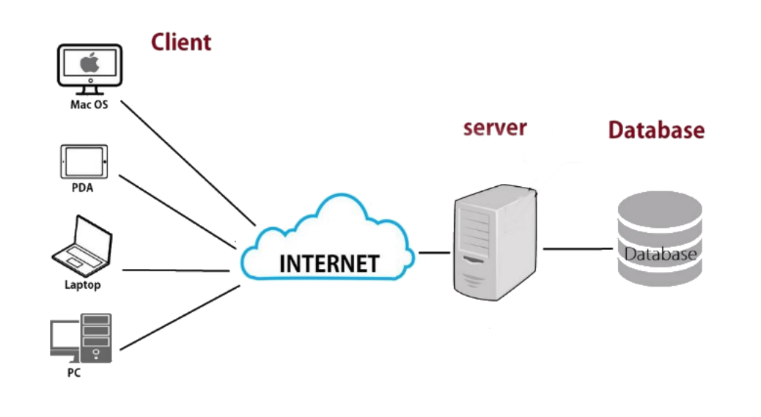

Hình 2.1 Mô hình Client – Server

Trong đó:

**Client** : là giao diện người dùng của website, xử lý việc hiển thị nội dung tương tác với người dùng, các công nghệ sử dụng bao gồm HTML, CSS, Bootstrap, Javascript.

**Server** : Là máy chủ, nơi xử lý tính năng logic và các yêu cầu từ client như tìm kiếm sản phẩm, ngôn ngữ được sử dụng là PHP.

**Database:** là nơi lưu dữ liệu của website như thông tin sản phẩm, giá bán, tên sản phẩm, thương hiệu, hệ quản trị cơ sở dữ liệu được sử dụng là MySQL

### Ngôn ngữ HTML, CSS, Javascript

#### **HTML**

HTML (Hypertext Markup Language), tạm dịch là "Ngôn ngữ đánh dấu siêu văn bản", là công cụ quan trọng trong việc xây dựng và tổ chức các thành phần của trang web hoặc ứng dụng. Nó giúp định dạng các phần như đoạn văn, tiêu đề, tiêu đề phụ, trích dẫn (blockquotes), và nhiều yếu tố khác. Tuy nhiên, cần lưu ý rằng HTML không phải là một ngôn ngữ lập trình.

HTML xác định cấu trúc cơ bản của một trang web bằng cách sử dụng các thẻ và thuộc tính để định nghĩa các phần tử như tiêu đề, đoạn văn, liên kết, hình ảnh, và nhiều thành phần khác.

* **Chức năng của HTML:**

HTML định nghĩa cấu trúc cơ bản của một trang web bằng cách sử dụng các thẻ (tags) và thuộc tính (attributes) để xây dựng các thành phần như:

Tiêu đề (Heading): Xác định các tiêu đề từ <h1> đến <h6>, giúp tạo cấu trúc rõ ràng và dễ đọc.

Đoạn văn (Paragraph): Dùng thẻ <p> để hiển thị nội dung văn bản.

Hình ảnh (Image): Sử dụng thẻ <img> để hiển thị hình ảnh, với thuộc tính src chỉ đường dẫn đến tệp hình ảnh.

Liên kết (Links): Thẻ <a> giúp tạo các liên kết đến các trang khác hoặc tài liệu khác.

Danh sách (Lists): HTML hỗ trợ danh sách không thứ tự (<ul>) và danh sách có thứ tự (<ol>), giúp tổ chức thông tin tốt hơn.

* **Ứng dụng thực tế của HTML**

Tạo nội dung tĩnh: HTML được sử dụng để xây dựng các trang web tĩnh cơ bản, hiển thị thông tin mà không cần tương tác phức tạp.

Xây dựng giao diện ứng dụng web: HTML kết hợp với CSS và JavaScript để tạo các ứng dụng web hiện đại và tương tác cao.

Email marketing: HTML thường được sử dụng để thiết kế các mẫu email chuyên nghiệp.

Hỗ trợ SEO: HTML giúp tối ưu hóa các thẻ như <title>, <meta>, và <alt> để cải thiện khả năng hiển thị trên công cụ tìm kiếm.

* **Đặc điểm của HTML:**

Đơn giản và dễ học: HTML có cú pháp đơn giản, dễ hiểu, phù hợp cho người mới bắt đầu.

Độc lập nền tảng: HTML có thể được sử dụng trên bất kỳ hệ điều hành nào và hiển thị trên mọi trình duyệt web.

Tính linh hoạt: HTML có thể kết hợp với CSS và JavaScript để tạo ra các trang web hấp dẫn..

* **Cấu trúc cơ bản của HTML**:

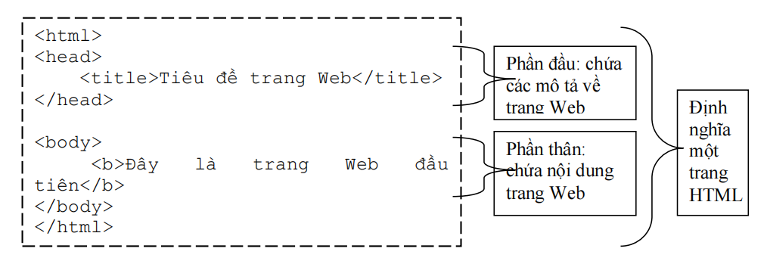

Hình 2.2 Cấu trúc trang HTML

#### **CSS**

CSS, viết tắt của Cascading Style Sheets, là một ngôn ngữ dùng để định dạng và tạo phong cách cho các phần tử được xây dựng từ các ngôn ngữ đánh dấu như HTML.

CSS hoạt động bằng cách sử dụng các vùng chọn (selectors), bao gồm thẻ HTML, ID, class, hoặc các kiểu khác. Sau khi xác định vùng chọn, CSS sẽ áp dụng các thuộc tính cần thiết để thay đổi giao diện và cách hiển thị của các phần tử đó.

Mối quan hệ giữa HTML và CSS rất chặt chẽ: HTML đóng vai trò như ngôn ngữ đánh dấu, cung cấp cấu trúc nền tảng cho trang web, trong khi CSS chịu trách nhiệm định hình giao diện và phong cách của trang. Cả hai không thể tách rời nếu muốn tạo ra một website hoàn chỉnh.

* **Cấu trúc của một đoạn CSS:**



Hình 2.3 Cấu trúc CSS

CSS được khai báo thông qua vùng chọn (selector), với các thuộc tính và giá trị được đặt bên trong cặp dấu ngoặc nhọn {}. Mỗi thuộc tính trong CSS luôn đi kèm với một giá trị, giá trị này có thể là một con số hoặc một tên nằm trong danh sách các giá trị được định nghĩa sẵn. Thuộc tính và giá trị được ngăn cách bởi dấu hai chấm (:), và mỗi dòng khai báo thuộc tính cần kết thúc bằng dấu chấm phẩy (;). Đặc biệt, một vùng chọn có thể bao gồm số lượng thuộc tính không giới hạn.

* **Phương thức kết hợp CSS với HTML**:

**Inline CSS:** Chèn trực tiếp mã CSS vào các thẻ HTML bằng cách sử dụng thuộc tính style.

**Internal CSS:** Định nghĩa CSS trong phần <style> nằm bên trong thẻ <head> của trang HTML.

**External CSS:** Tạo file CSS riêng biệt với định dạng .css và liên kết với trang HTML thông qua thẻ <link>. Đây là phương pháp phổ biến nhất, giúp tối ưu hóa và tái sử dụng mã CSS một cách hiệu quả.

* **Các tính năng nâng cao của CSS:**

**CSS Responsive Design:** CSS hỗ trợ thiết kế giao diện đáp ứng (responsive), đảm bảo trang web hiển thị tốt trên mọi thiết bị từ máy tính, máy tính bảng đến điện thoại di động.

**CSS Animation:**Tạo các hiệu ứng động mượt mà mà không cần sử dụng JavaScript.

**CSS Variables (Biến CSS):**Cho phép tái sử dụng giá trị bằng cách khai báo biến.

**Grid và Flexbox:**CSS Grid và Flexbox cung cấp các phương pháp mạnh mẽ để xây dựng bố cục trang web.  
- Flexbox: Tốt cho việc bố trí các phần tử trong một hàng hoặc cột.

- Grid: Phù hợp với bố cục phức tạp, chia màn hình thành các ô lưới.

#### **Javascript**

JavaScript là ngôn ngữ lập trình được nhà phát triển sử dụng để tạo trang web tương tác. Từ làm mới bảng tin trên trang mạng xã hội đến hiển thị hình ảnh động và bản đồ tương tác, các chức năng của JavaScript có thể cải thiện trải nghiệm người dùng của trang web. Là ngôn ngữ kịch bản phía máy khách, JavaScript là một trong những công nghệ cốt lõi của World Wide Web. Ví dụ: khi duyệt internet, bất cứ khi nào bạn thấy quảng cáo quay vòng dạng hình ảnh, menu thả xuống nhấp để hiển thị hoặc màu sắc phần tử thay đổi động trên trang web cũng chính là lúc bạn thấy các hiệu ứng của JavaScript.

* **Cách hoạt động của Javascript:**

Trình duyệt: JavaScript chạy trên trình duyệt web, nơi mà nó có thể tương tác với các phần tử HTML và CSS.

Biên dịch và thực thi: Trình duyệt sẽ biên dịch mã JavaScript ngay lập tức khi nó gặp đoạn mã trong tài liệu HTML và thực thi nó

* **Mối liên hệ giữa Javascript, CSS và HTML:**

HTML (HyperText Markup Language): Cung cấp cấu trúc cho trang web. Nó xác định các phần tử như tiêu đề, đoạn văn, hình ảnh, v.v.

CSS (Cascading Style Sheets): Được sử dụng để định kiểu và trang trí các phần tử HTML. Nó quyết định giao diện và bố cục của trang.

JavaScript: Tạo ra sự tương tác cho các phần tử HTML và có thể thay đổi kiểu dáng do CSS xác định. Cả ba công nghệ này hoạt động cùng nhau để xây dựng trang web hoàn chỉnh.

### Bootstrap

Bootstrap là một framework bao gồm các template HTML, CSS, và JavaScript được thiết kế để hỗ trợ phát triển các website theo chuẩn responsive.

Framework này giúp quá trình thiết kế website trở nên nhanh chóng và dễ dàng hơn nhờ vào các thành phần cơ bản được cung cấp sẵn, bao gồm typography, biểu mẫu (forms), nút bấm (buttons), bảng (tables), hệ thống lưới (grids), thanh điều hướng (navigation), trình chiếu ảnh (image carousels), và nhiều thành phần khác.

Bootstrap cung cấp một bộ sưu tập mã nguồn mở miễn phí và các công cụ hỗ trợ việc xây dựng giao diện website hoàn chỉnh. Nhờ các thuộc tính được định nghĩa sẵn như kích thước, màu sắc, chiều cao, chiều rộng..., các nhà thiết kế có thể sáng tạo những sản phẩm độc đáo trong khi vẫn tiết kiệm đáng kể thời gian khi làm việc với framework này.

### Ngôn ngữ PHP và MySQL

#### **PHP**

**PHP** là viết tắt của từ Hypertext Preprocessor. Đây là một [ngôn ngữ lập trình](https://vietnix.vn/ngon-ngu-lap-trinh/" \t "https://vietnix.vn/php-la-gi/_blank) kịch bản (scripting language) mã nguồn mở và là tập hợp con của các ngôn ngữ script như [JavaScript](https://vietnix.vn/javascript-la-gi/" \t "https://vietnix.vn/php-la-gi/_blank) và [Python](https://vietnix.vn/python-la-gi/" \t "https://vietnix.vn/php-la-gi/_blank). Ngôn ngữ này chủ yếu được dùng để phát triển các ứng dụng từ phía server, bên cạnh đó còn được sử dụng cho [frontend và backend.](https://vietnix.vn/backend-la-gi-frontend-la-gi/" \t "https://vietnix.vn/php-la-gi/_blank)

PHP chạy trên môi trường Webserver và lưu trữ dữ liệu thông qua hệ quản trị cơ sở dữ liệu nên PHP thường đi kèm với Apache, MySQL và hệ điều hành Linux (LAMP).

#### **MySQL**

**MySQL** là một hệ quản trị [cơ sở dữ liệu](https://200lab.io/blog/database-la-gi/) quan hệ (Relational Database Management System - RDBMS) mã nguồn mở, sử dụng ngôn ngữ truy vấn cấu trúc ([SQL](https://200lab.io/blog/sql-la-gi/)) để quản lý và thao tác dữ liệu. MySQL tổ chức và lưu trữ dữ liệu dưới dạng các bảng, trong đó các bảng có thể liên kết với nhau thông qua các khóa.

* **Đặc điểm của MySQL:**

Mã nguồn mở: MySQL là một hệ quản trị cơ sở dữ liệu mã nguồn mở và miễn phí, có thể sử dụng, sửa đổi và phân phối lại.

Hiệu suất cao: MySQL nổi bật với khả năng xử lý các truy vấn và thao tác với dữ liệu một cách nhanh chóng và hiệu quả.

Khả năng mở rộng: MySQL có thể hoạt động hiệu quả từ các ứng dụng nhỏ đến các hệ thống web quy mô lớn.

Hỗ trợ đa nền tảng: MySQL có thể chạy trên các hệ điều hành khác nhau như Linux, Windows, macOS, v.v

* **Cách hoạt động của MySQL:**

Cấu trúc cơ sở dữ liệu: MySQL lưu trữ dữ liệu trong các bảng (tables), mỗi bảng gồm nhiều cột (columns) và dòng (rows). Các bảng được liên kết với nhau qua khóa ngoại (foreign keys).

Truy vấn SQL: Người dùng tương tác với MySQL thông qua các truy vấn SQL để thực hiện thao tác như thêm, sửa, xóa hoặc lấy dữ liệu từ các bảng.

#### **Mối liên hệ giữa PHP và MySQL**

PHP và MySQL thường xuyên được sử dụng cùng nhau trong các ứng dụng web động. Mối liên hệ giữa chúng có thể được mô tả như sau:

**PHP kết nối với MySQL:**

* PHP sử dụng các API (như MySQLi hoặc PDO) để kết nối và thực hiện các truy vấn trên MySQL.
* PHP có thể sử dụng các câu lệnh SQL để tương tác với cơ sở dữ liệu MySQL (ví dụ: SELECT, INSERT, UPDATE, DELETE) và trả về kết quả cho người dùng.

**MySQL lưu trữ dữ liệu:**

* MySQL lưu trữ tất cả các dữ liệu của ứng dụng web, chẳng hạn như thông tin người dùng, sản phẩm, đơn hàng, v.v.
* PHP sẽ truy vấn MySQL để lấy dữ liệu và hiển thị nó trên giao diện người dùng.

# HIỆN THỰC HÓA NGHIÊN CỨU

## Mô tả bài toán

Website được thiết kế để giúp người dùng dễ dàng tìm kiếm và lựa chọn mẫu đồng hồ thời trang phù hợp. Người dùng có thể tìm kiếm sản phẩm theo tên, theo phân loại hoặc theo giá của đồng hồ. Website cũng hỗ trợ người bán hàng quản lý sản phẩm đang bán, quản lý đơn hàng và quản lý danh mục sản phẩm đảm bảo việc vận hành website hiệu quả.

## Phân tích thiết kế hệ thống

### Đặc tả yêu cầu hệ thống

#### **Yêu cầu chức năng**

* **Hiển Thị Sản Phẩm:**

- Danh sách sản phẩm đồng hồ được chia theo các danh mục (nam, nữ,hãng sản xuất,...).

- Trang chi tiết sản phẩm hiển thị hình ảnh, thông tin (chất liệu, kích thước, thương hiệu, giá bán...).

* **Giỏ Hàng & Thanh Toán:**

- Cho phép khách hàng thêm sản phẩm vào giỏ hàng.

- Tính năng thanh toán online qua các hình thức như thẻ tín dụng, ví điện tử, chuyển khoản.

* **Quản Lý Tài Khoản:**

- Khách hàng đăng ký tài khoản, xem lịch sử mua hàng, theo dõi đơn hàng.

- Quản trị nhà cung cấp: Thêm/sửa/xóa sản phẩm, quản lý kho hàng, xem doanh thu.

* **Công Cụ Tìm Kiếm & Lọc:**

- Tìm kiếm theo tên, thương hiệu, giá, phong cách.

- Bộ lọc linh hoạt giúp khách hàng nhanh chóng tìm được sản phẩm mong muốn.

* **Quản Lý Sản Phẩm (Admin):**

- Thêm, sửa, xóa sản phẩm.

- Quản lý danh mục và thông tin chi tiết của từng sản phẩm (tên, hình ảnh, giá, mô tả, số lượng tồn kho).

* **Quản Lý Đơn Hàng (Admin):**

- Xem danh sách các đơn hàng, trạng thái (đang xử lý, đã giao, hủy bỏ).

- Cập nhật trạng thái đơn hàng và gửi thông báo cho khách hàng.

* **Quản Lý Khách Hàng:**

- Xem danh sách khách hàng, thông tin liên hệ.

- Xem lịch sử mua hàng và tương tác của khách hàng.

* **Báo Cáo & Phân Tích:**

- Xem báo cáo doanh thu, sản phẩm bán chạy, lợi nhuận theo ngày/tháng.

- Phân tích hành vi mua sắm của khách hàng để tối ưu chiến lược kinh doanh.

* **Quản Lý Nội Dung:**

- Cập nhật banner, thông báo khuyến mãi, và nội dung trang chủ.

- Quản lý các bài viết blog (nếu có).

#### **Yêu cầu phi chức năng**

* **Giao Diện Hiện Đại:**

- Thiết kế responsive, đảm bảo hiển thị tốt trên máy tính, máy tính bảng, và điện thoại.

- Màu sắc và phong cách hướng đến sang trọng, thanh lịch.

* **Bảo mật và hiệu suất:**

- Đảm bảo thông tin khách hàng được bảo mật an toàn.

- Giúp người dùng trải nghiệm mua sắm mượt mà.

### Kiến trúc hệ thống

#### **Tầng Presentation (Giao diện - Frontend)**

Đây là tầng mà người dùng cuối tương tác trực tiếp với website, chịu trách nhiệm hiển thị và thu nhập thông tin từ người dùng, tầng presentation cần đảm bảo tính tương thích trên các thiết bị khác nhau như điện thoại, máy tính bảng, máy tính.

* **Chức năng:**

**-** Hiển thị giao diện thân thiện, trực quan.

- Xử lý tương tác từ người dùng như gửi biểu mẫu, nhấn nút, xem dữ liệu,…

- Gửi và nhận dữ liệu từ tầng Server.

* **Thành phần chính:**

Tầng Presentation chịu trách nhiệm hiển thị giao diện người dùng (UI) và đảm bảo trải nghiệm người dùng (UX) tốt nhất. Để thực hiện, chúng ta sử dụng các công nghệ chính như HTML, CSS, JavaScript kết hợp với Bootstrap. Đây là cách tiếp cận giúp tối ưu hóa thiết kế giao diện, đảm bảo tính thẩm mỹ, tính năng động, và khả năng tương thích trên nhiều thiết bị (responsive design) và sử dụng giao thức HTTP để giao tiếp với tầng Server.

#### **Tầng Logic Ứng Dụng (Application Logic - Backend)**

Tầng Logic Ứng dụng hay Backend là trung tâm điều khiển của hệ thống, chịu trách nhiệm xử lý các luồng logic của ứng dụng, thực hiện xử lý các yêu cầu từ người dùng, giao tiếp với cơ sở dữ liệu và trả về dữ liệu hoặc thông báo cho người fùng. Trong hệ thống website này, tầng này được triển khai bằng ngôn ngữ lập trình phía server là PHP.

* **Thành phần chính:**

**Bộ xử lý yêu cầu (Request Handler):**

* Nhận yêu cầu từ tầng Presentation thông qua giao thức HTTP.
* Phân tích URL, phương thức HTTP (GET, POST, PUT, DELETE) và các tham số để xác định hành động cần thực hiện.

**Xử lý logic nghiệp vụ (Business Logic)**

* Thực hiện các quy tắc nghiệp vụ cốt lõi của ứng dụng (tính toán, kiểm tra điều kiện, xử lý dữ liệu).
* Đảm bảo các thao tác hợp lệ trước khi giao tiếp với cơ sở dữ liệu hoặc trả kết quả.

**Tương tác với cơ sở dữ liệu (Database Interaction)**

* Thực hiện các thao tác đọc, ghi, sửa, hoặc xóa dữ liệu trong cơ sở dữ liệu.
* Sử dụng truy vấn SQL để giao tiếp với cơ sở dữ liệu.

#### Tầng Dữ liệu (Database Layer)

Tầng dữ liệu là một phần rất quan trọng trong kiến trúc hệ thống của website. Tầng này chịu trách nhiệm quản lý và lưu trữ tất cả dữ liệu mà hệ thống cần để hoạt động. Nó bao gồm cơ sở dữ liệu (Database), các công cụ lưu trữ và cơ chế truy cập dữ liệu. Trong hệ thống này hệ quản trị cơ sở dữ liệu MySQL được sử dụng để triển khai tầng này.

* **Chức năng của Tầng Dữ Liệu**

- Lưu trữ dữ liệu: lưu trữ thông tin của website, chẳng hạn như thông tin người dùng, sản phẩm, đơn hàng,…

- Cung cấp truy vấn dữ liệu: Cung cấp khả năng truy vấn dữ liệu từ các bảng, thực hiện các phép toán.

- Đảm bảo tính toàn vẹn dữ liệu: Đảm bảo dữ liệu trong cơ sở dữ liệu là chính xác, nhất quán và không bị sai sót.

### Thiết kế dữ liệu

#### **Mô hình ERD**

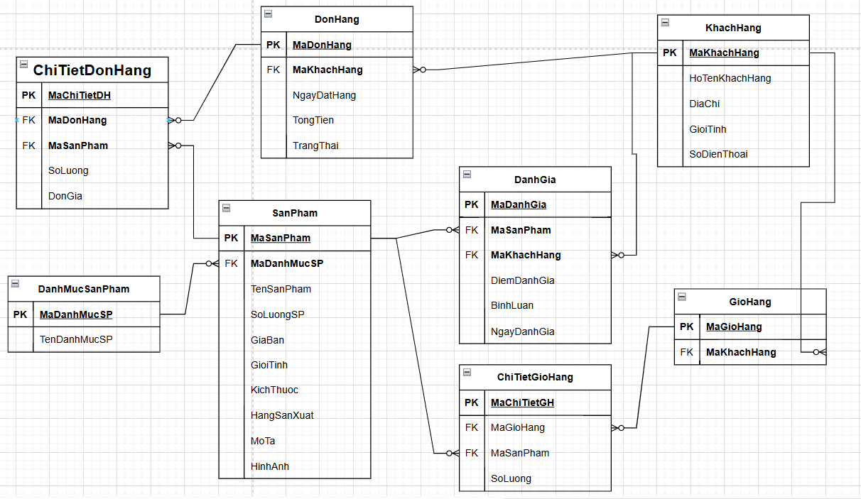

Hình 3.1 Mô hình ERD

#### Danh sách các thực thể và mối kết hợp

|  |  |  |
| --- | --- | --- |
| *STT* | *Tên thực thể/mối kết hợp* | *Diễn giải* |
| 1 | KhachHang | Bảng chứa dữ liệu khách hàng |
| 2 | DonHang | Bảng chứa dữ liệu đơn hàng |
| 3 | ChiTietDonHang | Bảng chứa dữ liệu chi tiết đơn hàng của khách hàng |
| 4 | SanPham | Bảng chứa dữ liệu sản phẩm được bán |
| 5 | DanhGia | Bảng chứa dữ liệu các đánh giá về sản phẩm từ khách hàng |
| 6 | DanhMucSanPham | Bảng chứa dữ liệu các danh mục của sản phẩm |
| 7 | GioHang | Bảng chứa dữ liệu giỏ hàng của khách hàng |
| 8 | ChiTietGioHang | Bảng chứa dữ liệu chi tiết giỏ hàng |

Bảng 3.1 Danh sách các thực thể của mô hình ERD

#### Chi tiết các thực thể và mối kết hợp

* **Bảng mô tả thực thể KhachHanh**

Tên thực thể: KhachHang

Mô tả: Lưu trữ thông tin của khách hàng

Chi tiết thực thể:

|  |  |  |  |  |
| --- | --- | --- | --- | --- |
| *STT* | *Tên thuộc tính* | *Diễn giải* | *Kiểu dữ liệu* | *Ràng buộc toàn vẹn* |
| 1 | MaKhachHang | Mã xác định khách hàng | Int | PK |
| 2 | HoTenKhachHang | Họ tên của khách hàng | Varchar(50) | Không |
| 3 | DiaChi | Địa chỉ của khách hàng | Varchar(100) | Không |
| 4 | Giới tính | Giới tính của khách hàng | Varchar(20) | Không |
| 5 | SoDienThoai | Số điện thoại của khách hàng | Varchar(20) | Không |
| 6 | MatKhau | Mật khẩu của khách hàng | Varchar(100) | Không |

Bảng 3.2 Bảng mô tả chi tiết thực thể NguoiDung

* **Bảng mô tả thực thể DonHang**

Tên thực thể: DonHang

Mô tả: Lưu trữ thông tin về đơn hàng mà người dùng đặt

Chi tiết thực thể:

|  |  |  |  |  |
| --- | --- | --- | --- | --- |
| *STT* | *Tên thuộc tính* | *Diễn giải* | *Kiểu dữ liệu* | *Ràng buộc toàn vẹn* |
| 1 | MaDonHang | Mã đơn hàng | Int | PK |
| 2 | MaKhachHang | Mã xác định người dùng | Int | FK |
| 3 | NgayDatHang | Ngày đặt hàng | Date | Không |
| 4 | TongTien | Tổng tiền đơn hàng | Decimal(10,2) | Không |
| 5 | TrangThai | Trạng thái đơn hàng | Varchar(20) | Không |

Bảng 3.3 Bảng mô tả chi tiết thực thể DonHang

* **Bảng mô tả thực thể ChiTietDonHang**

Tên thực thể: ChiTietDonHang

Mô tả: Lưu trữ thông tin về chi tiết đơn hàng mà người dùng đặt

Chi tiết thực thể:

|  |  |  |  |  |
| --- | --- | --- | --- | --- |
| *STT* | *Tên thuộc tính* | *Diễn giải* | *Kiểu dữ liệu* | *Ràng buộc toàn vẹn* |
| 1 | MaChiTietDonHang | Mã chi tiết đơn hàng | Int | PK |
| 2 | MaDonHang | Mã đơn hàng | Int | FK |
| 3 | MaSanPham | Mã sản phẩm | Varchar(20) | FK |
| 4 | SoLuong | Số lượng sản phẩm | int | Không |
| 5 | DonGia | Giá của sản phẩm | Decimal(10,2) | Không |

Bảng 3.4 Bảng mô tả chi tiết thực thể ChiTietDonHang

* **Bảng mô tả thực thể DanhMucSP**

Tên thực thể: DanhMucSP

Mô tả: Lưu trữ danh mục của sản phẩm

Chi tiết thực thể:

|  |  |  |  |  |
| --- | --- | --- | --- | --- |
| *STT* | *Tên thuộc tính* | *Diễn giải* | *Kiểu dữ liệu* | *Ràng buộc toàn vẹn* |
| 1 | MaDanhMucSP | Mã danh mục sản phẩm | Int | PK |
| 2 | TenDanhMucSP | Tên danh muc sản phẩm | Varchar(100) | Không |

Bảng 3.5 Bảng mô tả chi tiết thực thể DanhMucSP

* **Bảng mô tả thực thể SanPham**

Tên thực thể: SanPham

Mô tả: Lưu trữ thông tin về sản phẩm có trên web

Chi tiết thực thể:

|  |  |  |  |  |
| --- | --- | --- | --- | --- |
| *STT* | *Tên thuộc tính* | *Diễn giải* | *Kiểu dữ liệu* | *Ràng buộc toàn vẹn* |
| 1 | MaSanPham | Mã sản phẩm | Int | PK |
| 2 | MaDanhMucSP | Mã danh mục sản phẩm | Int | FK |
| 3 | TenSanPham | Tên sản phẩm | Varchar(100) | Không |
| 4 | SoLuongSP | Số lượng sản phẩm | Int | Không |
| 5 | GiaBan | Giá bán của sản phẩm | Decimal(10,2) | Không |
| 6 | HinhAnh | Hình ảnh sản phẩm | Varchar(255) | Không |
| 7 | TomTat | Tóm tắt sản phẩm | Varchar(100) | Không |
| 8 | MoTa | Mô tả sản phẩm | Text | Không |
| 9 | TrangThai | Trạng thái của sản phẩm | Int | Không |

Bảng 3.6 Bảng mô tả chi tiết thực thể SanPham

* **Bảng mô tả thực thể** **DanhGia**

Tên thực thể: DanhGia

Mô tả: Lưu trữ thông tin các đánh giá về sản phẩm có trên web

Chi tiết thực thể:

|  |  |  |  |  |
| --- | --- | --- | --- | --- |
| *STT* | *Tên thuộc tính* | *Diễn giải* | *Kiểu dữ liệu* | *Ràng buộc toàn vẹn* |
| 1 | MaDanhGia | Mã đánh giá sản phẩm | Int | PK |
| 2 | MaSanPham | Mã sản phẩm | Int | FK |
| 3 | MaKhachHang | Mã khách hàng | Varchar(20) | FK |
| 4 | DiemDanhGia | Số sao đánh giá | Int | Không |
| 5 | BinhLuan | Nội dung đánh giá | Text | Không |
| 6 | NgayDanhGia | Ngày đánh giá | DateTime | Không |

Bảng 3.7 Bảng mô tả chi tiết thực thể DanhGia

* **Bảng mô tả thực thể GioHang**

Tên thực thể: GioHang

Mô tả: Lưu trữ thông tin về giỏ hành của khách hàng

Chi tiết thực thể:

|  |  |  |  |  |
| --- | --- | --- | --- | --- |
| *STT* | *Tên thuộc tính* | *Diễn giải* | *Kiểu dữ liệu* | *Ràng buộc toàn vẹn* |
| 1 | MaGioHang | Mã giỏ hàng | Int | PK |
| 2 | MaKhachHang | Mã khách hàng | Int | FK |

Bảng 3.8 Bảng mô tả chi tiết thực thể GioHang

* **Bảng mô tả thực thể ChiTietGioHang**

Tên thực thể: ChiTietGioHang

Mô tả: Lưu trữ thông tin chi tiết về giỏ hàng

Chi tiết thực thể:

|  |  |  |  |  |
| --- | --- | --- | --- | --- |
| *STT* | *Tên thuộc tính* | *Diễn giải* | *Kiểu dữ liệu* | *Ràng buộc toàn vẹn* |
| 1 | MaChiTietGH | Mã chi tiết giỏ hàng | Int | PK |
| 2 | MaGioHang | Mã giỏ hàng | Int | FK |
| 3 | MaSanPham | Mã sản phẩm | Int | FK |

Bảng 3.9 Bảng mô tả chi tiết thực thể GioHang

### Thiết kế xử lý

#### Mô hình DFD mức ngữ cảnh

**- Khách hàng**: Đại diện cho người mua sắm, gửi các yêu cầu (như tìm kiếm sản phẩm, đặt hàng, hoặc liên hệ) đến hệ thống.

**- Xử lý**: Là trung tâm hệ thống, chịu trách nhiệm tiếp nhận và xử lý các yêu cầu từ khách hàng hoặc người bán. Hệ thống sẽ trả lại kết quả sau khi hoàn thành các thao tác cần thiết.

**- Người bán (admin)**: Đại diện cho quản trị viên hoặc nhà quản lý, người gửi các yêu cầu quản lý (như cập nhật sản phẩm, xử lý đơn hàng) đến hệ thống. Hệ thống xử lý và phản hồi kết quả lại cho admin.

### Quy trình hoạt động:

**- Khách hàng** gửi yêu cầu (ví dụ: mua hàng) → Hệ thống xử lý → Phản hồi kết quả (thông tin sản phẩm hoặc xác nhận đặt hàng).

**- Admin (người bán)** gửi yêu cầu (ví dụ: thêm sản phẩm, cập nhật danh mục) → Hệ thống xử lý → Trả lại kết quả (xác nhận cập nhật thành công).

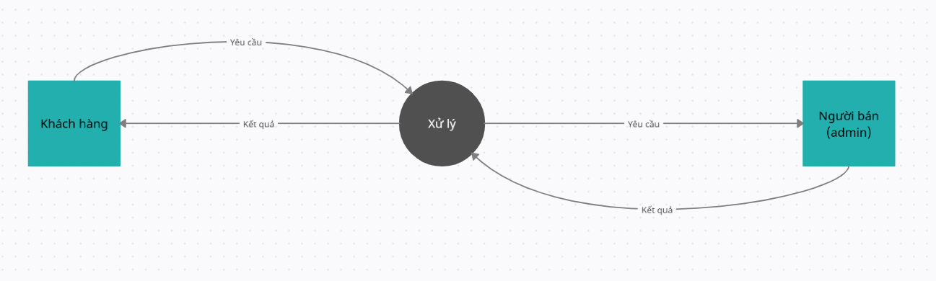

Hình 3.2 Sơ đồ DFD mức ngữ cảnh

#### Mô hình DFD mức 1

Quản trị viên sử dụng giao diện quản lý để cập nhật thông tin sản phẩm lên hệ thống. Hệ thống tiếp nhận thông tin này, thực hiện các bước xử lý cần thiết (ví dụ: kiểm tra tính hợp lệ, định dạng dữ liệu) và lưu trữ vào cơ sở dữ liệu. Khi khách hàng thực hiện tra cứu sản phẩm hoặc gửi một yêu cầu cụ thể, hệ thống sẽ truy vấn cơ sở dữ liệu, trích xuất thông tin phù hợp và trả về kết quả cho khách hàng.

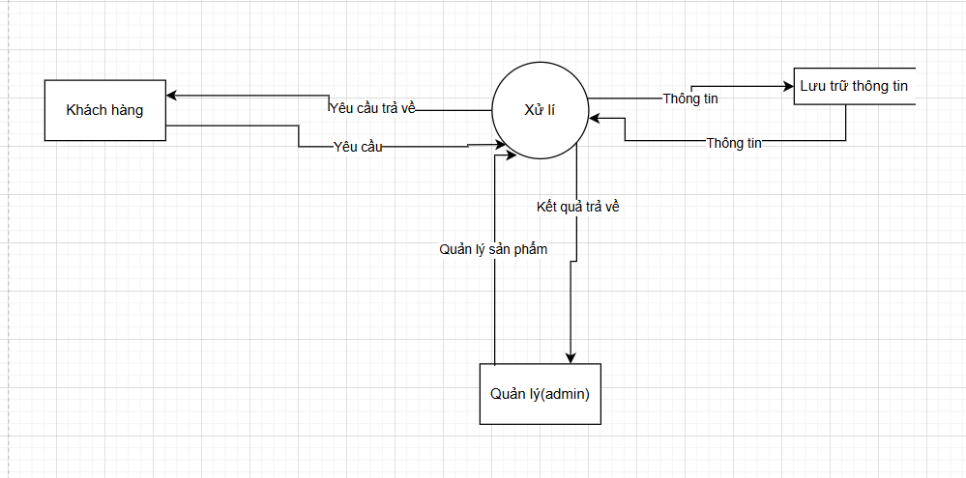

Hình 3.3 Sơ đồ DFD mức 1

#### Mô hình DFD mức 2

**Khách hàng:**

- Gửi **Thông tin sản phẩm muốn đặt** đến tiến trình **Đặt hàng**.

- Gửi **Đánh giá** đến tiến trình **Đánh giá**.

- Nhận **Danh sách kết quả tìm kiếm** từ tiến trình **Quản lý giỏ hàng**.

- Nhận **Kết quả giỏ hàng** từ tiến trình **Quản lý giỏ hàng**.

**Quản lý giỏ hàng:**

- Nhận **Thông tin sản phẩm** từ tiến trình **Quản lý sản phẩm**.

- Gửi **Danh sách kết quả tìm kiếm** và **Kết quả giỏ hàng** đến **Khách hàng**.

**Đặt hàng:**

- Nhận **Thông tin sản phẩm muốn đặt** từ **Khách hàng**.

- Gửi **Thông tin đặt hàng** đến tiến trình **Quản lý sản phẩm**.

- Nhận **Thông tin sản phẩm** từ tiến trình **Quản lý sản phẩm**.

**Đánh giá:**

- Nhận **Đánh giá** từ **Khách hàng**.

- Gửi **Thông tin đánh giá** đến tiến trình **Quản lý sản phẩm**.

**Quản lý sản phẩm:**

- Nhận **Thông tin danh mục sản phẩm** và **Thông tin sản phẩm** từ **Người bán (admin)**.

- Gửi **Thông tin sản phẩm**, **Thông tin sản phẩm**, **Thông tin sản phẩm** đến các tiến trình **Quản lý giỏ hàng**, **Đặt hàng**, và chính nó.

- Nhận **Thông tin đặt hàng** từ tiến trình **Đặt hàng**.

- Nhận **Thông tin đánh giá** từ tiến trình **Đánh giá**.

- Gửi **Kết quả** đến **Người bán (admin)**.

**Người bán (admin):**

- Gửi **Thông tin danh mục sản phẩm** và **Thông tin sản phẩm** đến tiến trình **Quản lý sản phẩm**.

- Nhận **Kết quả** từ tiến trình **Quản lý sản phẩm**.

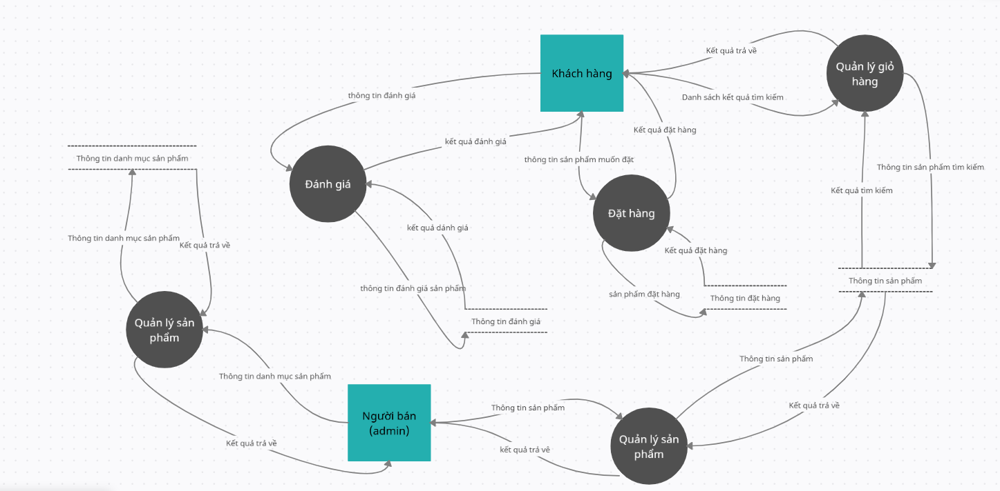

Hình 3.4 Sơ đồ DFD mức 2

### Thiết kế giao diện

#### Sơ đồ website

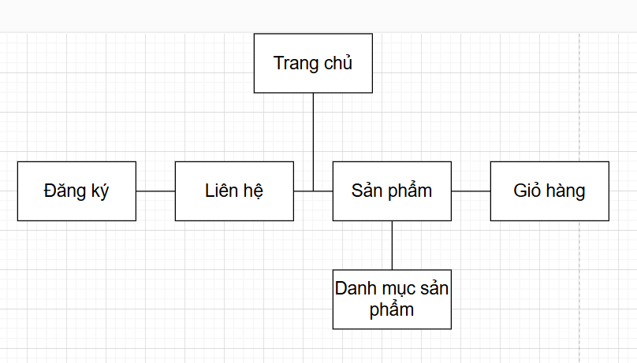Hình 3.5 Sơ đồ website

**- Trang chủ**: Là trung tâm của website, nơi người dùng bắt đầu khám phá các nội dung và dịch vụ.

**- Đăng ký**: Chức năng dành cho người dùng muốn tạo tài khoản để quản lý thông tin cá nhân, đặt hàng, và theo dõi đơn hàng.

**- Liên hệ**: Cung cấp thông tin liên lạc hoặc biểu mẫu để người dùng có thể gửi yêu cầu, phản hồi hoặc thắc mắc đến quản trị viên website.

**- Sản phẩm**: Hiển thị danh sách các sản phẩm đang được bán, với liên kết đến các danh mục sản phẩm để người dùng dễ dàng tìm kiếm theo loại sản phẩm mong muốn.

**- Danh mục sản phẩm**: Phân loại các sản phẩm theo nhóm, giúp người dùng nhanh chóng chọn đúng loại sản phẩm mình cần.

**- Giỏ hàng**: Chức năng cho phép người dùng xem, chỉnh sửa hoặc tiến hành thanh toán những sản phẩm đã chọn.

#### Sơ đồ web admin

**- Đăng nhập**: Chức năng cho phép quản trị viên truy cập vào hệ thống bằng tài khoản và mật khẩu để đảm bảo bảo mật.

**- Trang chủ admin**: Là giao diện chính sau khi đăng nhập, cung cấp cái nhìn tổng quan về các chức năng quản lý.

**- Quản lý sản phẩm**: Chức năng quản trị các sản phẩm trên website, bao gồm thêm, chỉnh sửa, hoặc xóa sản phẩm.

**- Quản lý danh mục**: Hỗ trợ quản lý các danh mục sản phẩm, giúp phân loại sản phẩm một cách hợp lý.

**- Quản lý danh mục bài viết**: Chức năng để sắp xếp và tổ chức các bài viết trên website theo các nhóm, danh mục cụ thể.

**- Quản lý bài viết**: Dùng để thêm, chỉnh sửa, hoặc xóa các bài viết nội dung như tin tức, bài blog, hoặc hướng dẫn sử dụng.

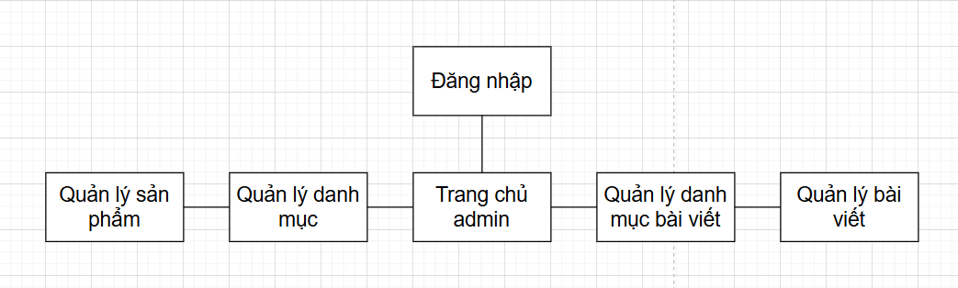

Hình 3.6

#### 

#### Giao diện trang chủ

**Trang chủ bao gồm các thành phần chính sau:**

- **Header:** Chứa logo, thanh điều hướng (Trang chủ, Sản phẩm, Bài viết, Liên hệ), thanh tìm kiếm và biểu tượng giỏ hàng, giúp khách hàng dễ dàng di chuyển và tìm kiếm.

- **Trình chiếu:** Phần hình ảnh lớn (1200x400) ở trung tâm trang, dùng để hiển thị các banner quảng cáo, sản phẩm mới hoặc các chương trình khuyến mãi.

- **Danh sách sản phẩm:** Bốn sản phẩm được hiển thị theo dạng lưới, mỗi sản phẩm bao gồm hình ảnh, tên và nút "Chi tiết" để xem thông tin đầy đủ.

- **Footer:** Chứa thông tin bổ sung về website, ví dụ như thông tin liên hệ, chính sách, v.v.

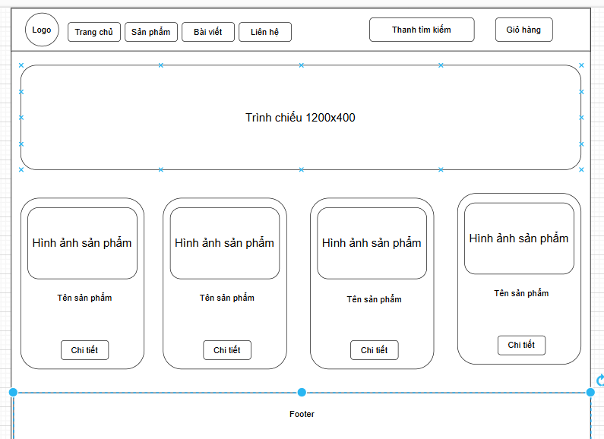

Hình 3.7 Giao diện trang chủ

#### Giao diện trang quản trị

**Menu (Bên trái):** Đây là khu vực điều hướng chính của trang quản trị, giúp người dùng truy cập các chức năng khác nhau. Nó được thiết kế dạng menu dọc với các mục sau:

- **Quản lý danh mục sản phẩm:** Mục này cho phép người quản trị quản lý các danh mục sản phẩm (Thêm, sửa, xóa danh mục,).

- **Quản lý sản phẩm:** Mục này cho phép người quản trị quản lý các sản phẩm cụ thể (Thêm, sửa, xóa sản phẩm, cập nhật giá, mô tả, hình ảnh sản phẩm).

- **Quản lý bài viết:** Mục này cho phép người quản trị quản lý các bài viết trên website (Thêm, sửa, xóa bài viết, quản lý nội dung bài viết).

- **Quản lý danh mục bài viết:** Mục này cho phép người quản trị quản lý các danh mục bài viết Thêm, sửa, xóa danh mục bài viết).

- **Đăng xuất:** Nút này cho phép người quản trị thoát khỏi phiên đăng nhập vào trang quản trị.

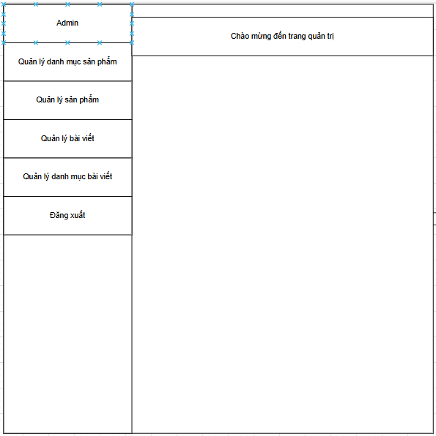

Hình 3.8 Giao diện trang chủ của trang quản trị

#### Giao diện quản lý danh mục

Quản lý danh mục sản phẩm bao gồm hai phần chính:

**Thêm danh mục:**

**-** Tên danh mục: Nơi người quản trị nhập tên của danh mục sản phẩm mới.

- Nút "Thêm": Sau khi nhập tên danh mục, nhấp vào nút này để thêm danh mục mới vào hệ thống.

**Liệt kê danh mục:**

Bảng danh sách các danh mục đã tồn tại: Hiển thị các danh mục sản phẩm đã được tạo, với các cột:

- Thứ tự: Số thứ tự của danh mục.

- Tên danh mục: Tên của danh mục sản phẩm.

- Quản lý: Cột chứa các nút chức năng cho từng danh mục:

- Sửa: Nút cho phép người quản trị chỉnh sửa thông tin của danh mục.

- Xóa: Nút cho phép người quản trị xóa danh mục.

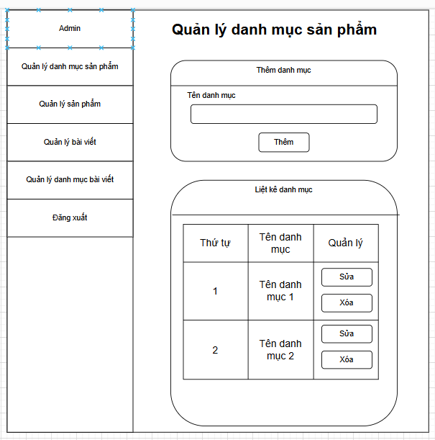

Hình 3.9 Giao diện quản lý danh mục

#### Giao diện quản lý sản phẩm

**Phần thêm sản phẩm:** Đây là nơi người dùng có thể thêm một sản phẩm mới vào hệ thống. Các trường thông tin bao gồm:

- Tên sản phẩm: Tên của sản phẩm.

- Danh mục: Danh mục mà sản phẩm thuộc về.

- Giá: Giá của sản phẩm.

- Số lượng: Số lượng sản phẩm trong kho.

- Hình ảnh: Tải lên hình ảnh của sản phẩm.

- Trạng thái: Trạng thái của sản phẩm (ví dụ: "Đang bán," "Hết hàng," "Nháp").

- Mô tả: Mô tả chi tiết về sản phẩm.

- Thêm: Nút để lưu sản phẩm mới.

**Phần danh sách sản phẩm:** Hiển thị danh sách các sản phẩm đã được thêm vào hệ thống. Các cột thông tin bao gồm:

- STT: Số thứ tự.

- Tên sản phẩm: Tên của sản phẩm.

- Mã sản phẩm: Mã định danh duy nhất của sản phẩm.

- Danh mục: Danh mục mà sản phẩm thuộc về.

- Hình ảnh: Hình ảnh thu nhỏ của sản phẩm.

- Giá: Giá của sản phẩm.

- Số lượng: Số lượng sản phẩm trong kho.

- Mô tả: Mô tả ngắn gọn về sản phẩm.

- Quản lý: Các nút hoặc liên kết để thực hiện các hành động quản lý trên sản phẩm, ví dụ: "Sửa," "Xóa."

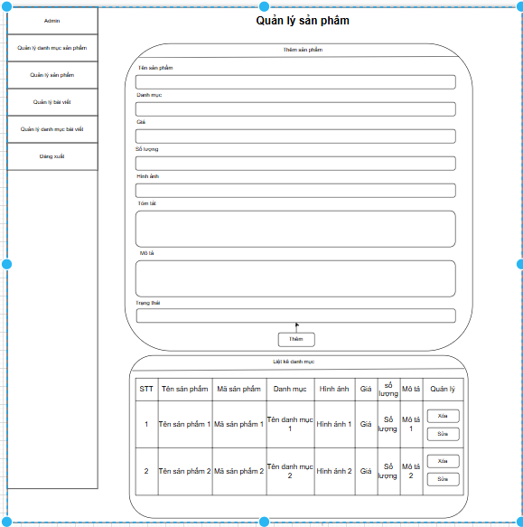

#### Giao diện sản phẩm

**Header (Đầu trang):**

- Logo: Vị trí đặt logo của trang web.

- Menu điều hướng: Bao gồm các liên kết đến các phần chính của trang web: "Trang chủ," "Sản phẩm," "Bài viết," "Liên hệ."

- Thanh tìm kiếm: Cho phép người dùng tìm kiếm sản phẩm hoặc nội dung trên trang web.

- Giỏ hàng: Biểu tượng hoặc liên kết đến giỏ hàng (nếu là trang web bán hàng).

**Menu danh mục (Ngay dưới Header):**

- Danh mục 1, Danh mục 2, Danh mục 3, Danh mục 4: Các liên kết đến các danh mục sản phẩm khác nhau. Điều này giúp người dùng dễ dàng duyệt qua các loại sản phẩm khác nhau.

**Phần hiển thị sản phẩm (Phần chính của trang):**

- Hình ảnh sản phẩm: Hình ảnh của sản phẩm được hiển thị nổi bật.

- Tên sản phẩm: Tên của sản phẩm.

- Chi tiết: Liên kết hoặc nút để xem chi tiết sản phẩm.

**Footer (Chân trang):**

- Footer: Khu vực dưới cùng của trang web, thường chứa thông tin về bản quyền, liên hệ, mạng xã hội, và các liên kết quan trọng khác.

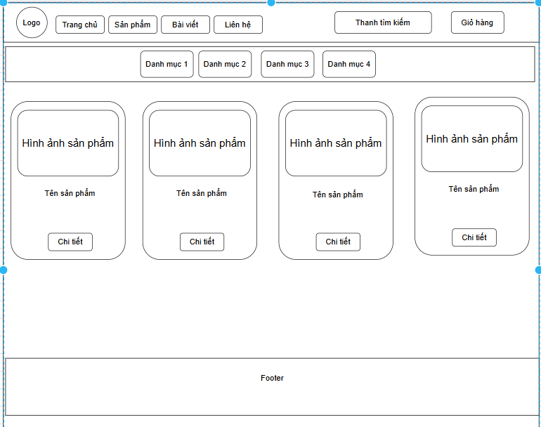

#### Giao diện chi tiết sản phẩm

**Header (Đầu trang):**

- Logo: Vị trí đặt logo của trang web.

- Menu điều hướng: Bao gồm các liên kết đến các phần chính của trang web: "Trang chủ", "Sản phẩm", "Bài viết", "Liên hệ".

- Thanh tìm kiếm: Cho phép người dùng tìm kiếm sản phẩm hoặc nội dung trên trang web.

- Giỏ hàng: Biểu tượng hoặc liên kết đến giỏ hàng.

**Menu danh mục (Ngay dưới Header):**

- Danh mục 1, Danh mục 2, Danh mục 3, Danh mục 4: Các liên kết đến các danh mục sản phẩm.

**Phần hiển thị chi tiết sản phẩm (Phần chính của trang):**

- Hình ảnh sản phẩm: Hình ảnh lớn, chi tiết của sản phẩm.

- Tên sản phẩm: Tên của sản phẩm.

- Mô tả sản phẩm: Mô tả chi tiết về sản phẩm, bao gồm thông tin về tính năng, chất liệu, kích thước, v.v.

- Thêm vào giỏ hàng: Nút hoặc liên kết để thêm sản phẩm vào giỏ hàng.

**Footer (Chân trang):**

- Footer: Khu vực dưới cùng của trang web, thường chứa thông tin về bản quyền, liên hệ, mạng xã hội, và các liên kết quan trọng khác.

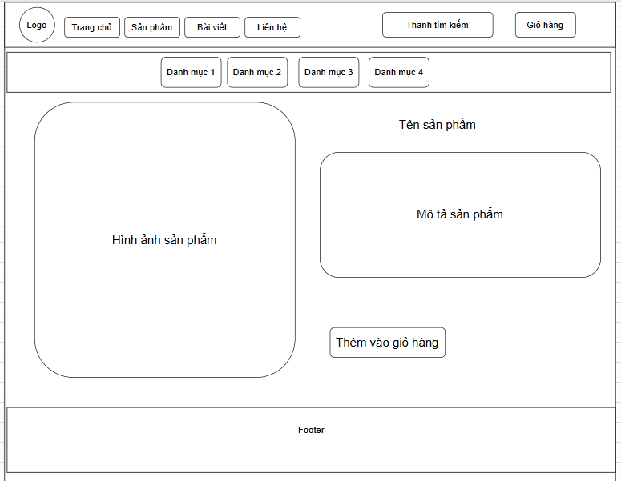

#### Giao diện giỏ hàng

**Bảng sản phẩm trong giỏ hàng:**Bảng này hiển thị các sản phẩm mà người dùng đã thêm vào giỏ hàng. Các cột bao gồm:

- Sản phẩm: Hình ảnh thu nhỏ của sản phẩm.

- Tên sản phẩm: Tên của sản phẩm.

- Giá: Giá của mỗi sản phẩm.

- Số lượng: Số lượng sản phẩm được chọn. Người dùng có thể thay đổi số lượng tại đây.

- Tổng cộng: Tổng giá trị của mỗi mặt hàng (Giá x Số lượng).

- Thao tác: Các hành động có thể thực hiện trên sản phẩm trong giỏ hàng, ví dụ: "Xóa" sản phẩm khỏi giỏ hàng.

**Tóm tắt giỏ hàng:**

- Tiếp tục mua sắm: Nút hoặc liên kết để người dùng quay lại trang sản phẩm và tiếp tục mua sắm.

- Tổng tiền: Tổng giá trị của tất cả các sản phẩm trong giỏ hàng.

- Thanh toán: Nút để chuyển đến trang thanh toán.

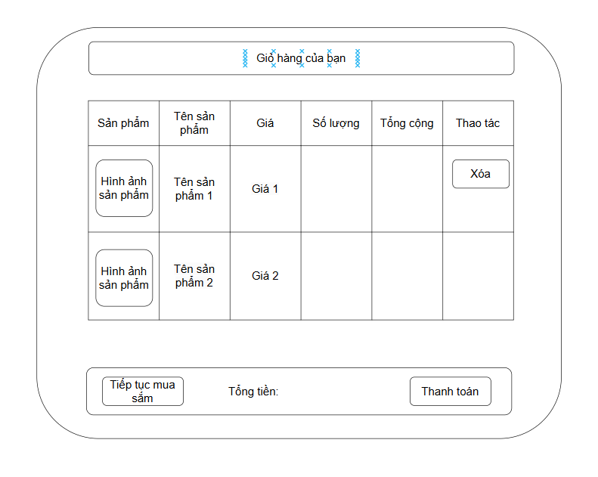

# KẾT QUẢ NGHIÊN CỨU

## Dữ liệu thử nghiệm

### Bảng admin

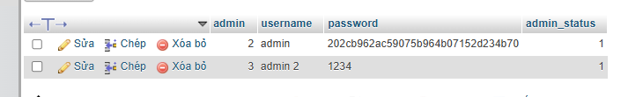

Hình 4.1 Bảng admin

### Bảng danh mục

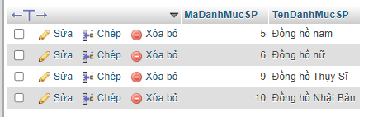

Hình 4.2 Bảng danh mục

### Bảng sản phẩm

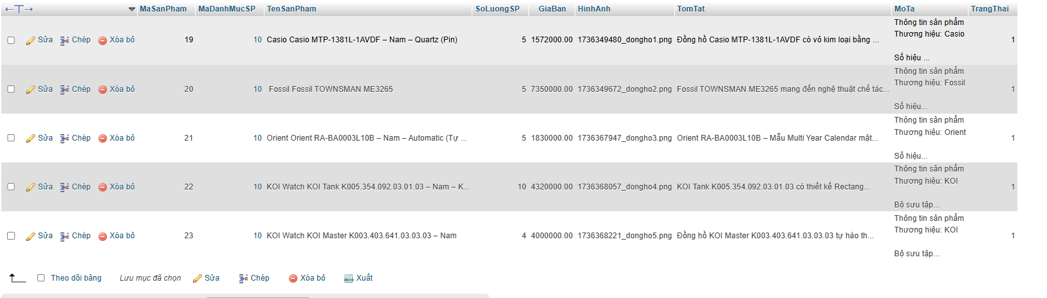

Hình 4.3 Bảng sản phẩm

### Bảng khách hàng

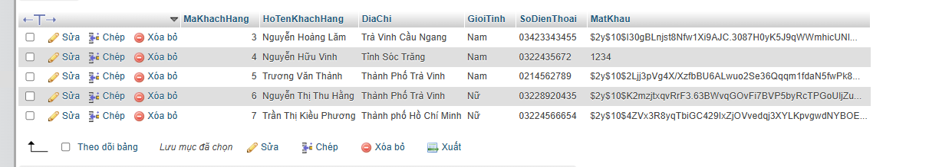

Hình 4.4 Bảng khách hàng

## Kết quả thực nghiệm

### Chức năng tra cứu

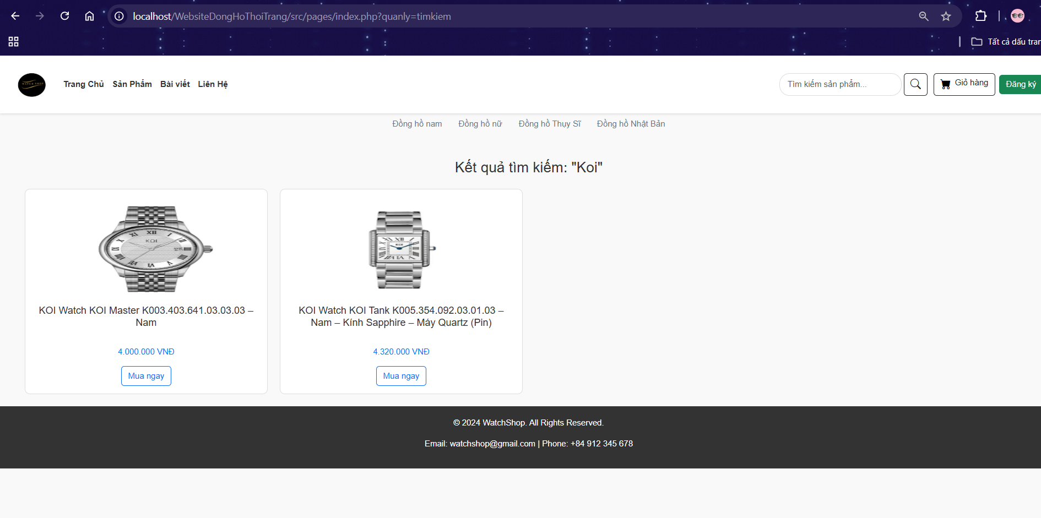

Hình 4.5 Chức năng tra cứu

### Chức năng đăng nhập vào trang quản trị

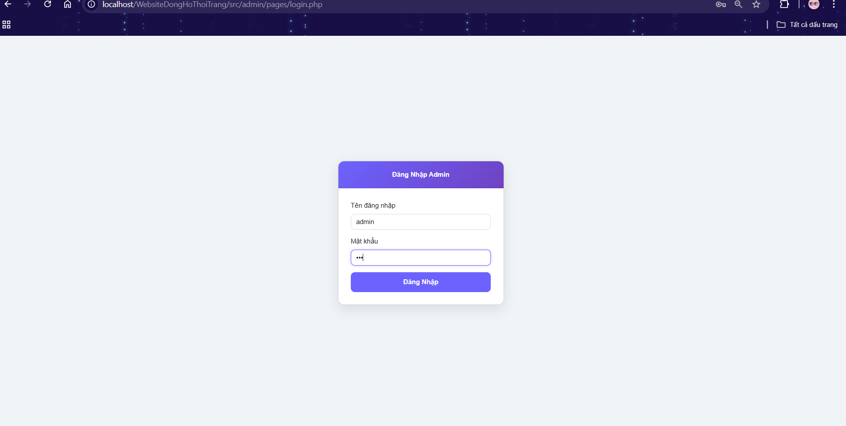

Hình 4.6 chức năng đăng nhập vào quản trị

### Chức năng quản lý dannh mục

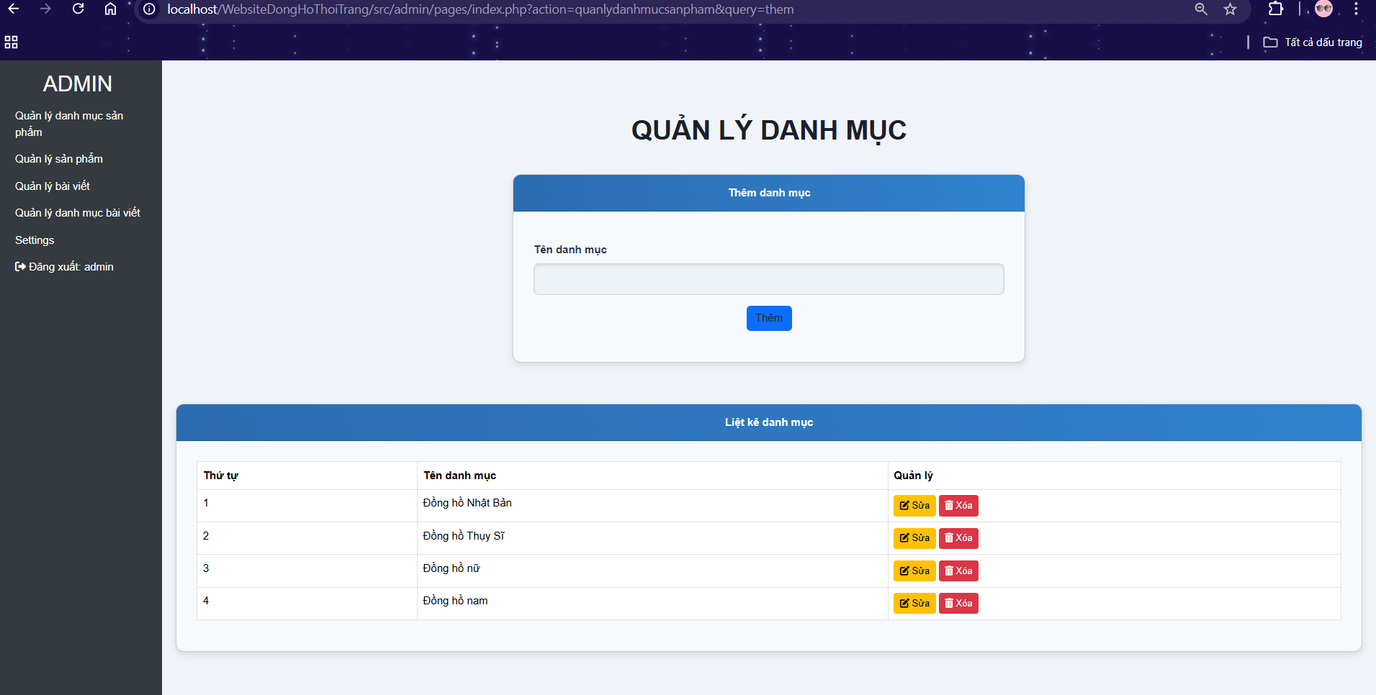

Hình 4.7 Chức năng quản lý danh mục

### Chức năng quản lý sản phẩm

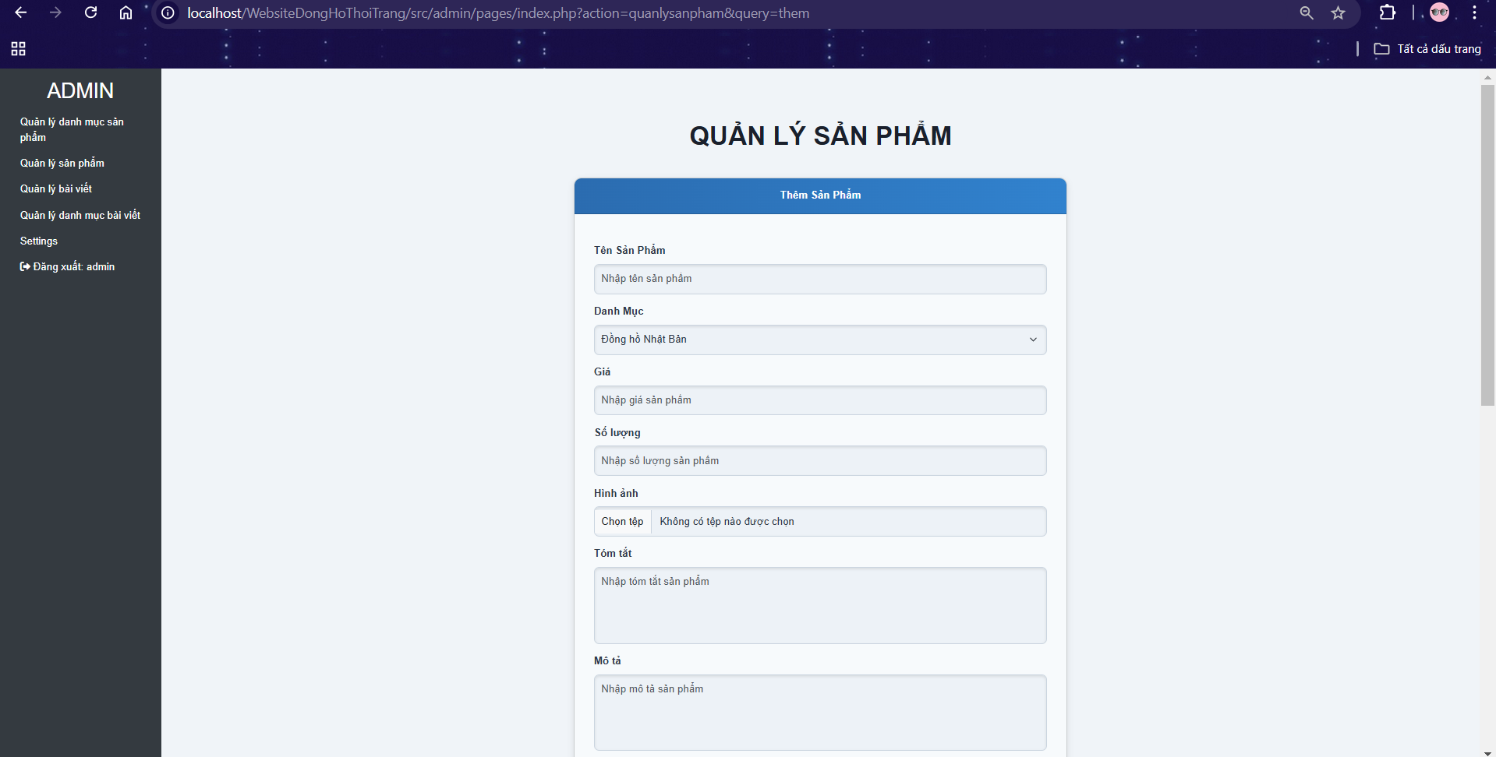

Hình 4.8 Chức năng quản lý sản phẩm

### Chức năng giỏ hàng

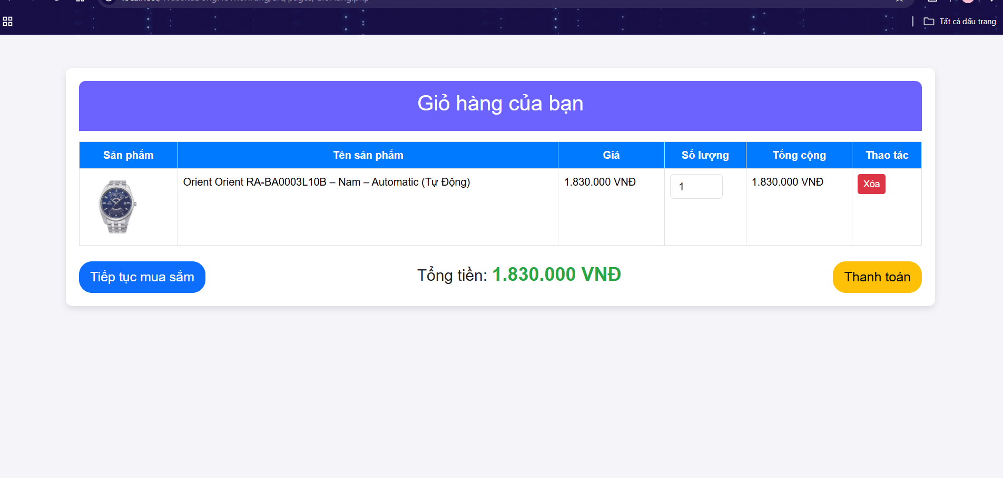

Hình 4.9 Chức năng giỏ hàng

# KẾT LUÂN VÀ HƯỚNG PHÁT TRIỂN

## Kết luận

Sau khi hoàn thành việc xây dựng website bán đồng hồ thời trang, tôi đã đạt được một số kết quả như sau:

- Hoàn thiện giao diện và hệ thống website: Xây dựng thành công một website thuần PHP với đầy đủ các chức năng cơ bản của một trang thương mại điện tử, bao gồm: tìm kiếm sản phẩm, thêm sản phẩm vào giỏ hàng, đặt hàng, quản lý danh mục sản phẩm, thêm mới sản phẩm, quản lý danh mục bài viết và đăng tải bài viết mới.

- Củng cố và mở rộng kiến thức: Nâng cao hiểu biết về HTML, CSS, Bootstrap; đồng thời khám phá thêm nhiều kiến thức mới về PHP và nắm bắt được quy trình hoàn chỉnh trong việc xây dựng một website.

- Hiểu rõ cách vận hành hệ thống: Nắm bắt cách thức hoạt động của một website, từ việc xử lý dữ liệu cho đến đáp ứng các yêu cầu của người dùng trên hệ thống.

## Hướng phát triển

Trong tương lai, tôi sẽ tập trung phát triển và tối ưu hóa các tính năng cơ bản của website để nâng cao trải nghiệm người dùng:

**Hệ thống quản lý tài khoản người dùng**

- Cải thiện thông tin cá nhân: Cho phép người dùng dễ dàng cập nhật và quản lý thông tin cá nhân, như địa chỉ giao hàng, số điện thoại, email.

- Lịch sử mua hàng chi tiết: Hiển thị danh sách các đơn hàng đã đặt, trạng thái xử lý đơn hàng, và cung cấp tính năng theo dõi vận chuyển trực tiếp từ tài khoản người dùng.

**Hệ thống giỏ hàng thông minh**

- Lưu giỏ hàng tự động: Đảm bảo sản phẩm đã chọn được lưu lại ngay cả khi người dùng thoát khỏi trang hoặc đăng nhập lại sau một thời gian.

- Gợi ý sản phẩm: Dựa trên các sản phẩm trong giỏ hàng, hệ thống sẽ gợi ý các sản phẩm liên quan hoặc sản phẩm thường được mua kèm.

- So sánh sản phẩm: Cho phép người dùng so sánh nhanh các sản phẩm để đưa ra lựa chọn phù hợp.

**Tìm kiếm và gợi ý thông minh**

- Công cụ tìm kiếm nâng cao: Cho phép tìm kiếm sản phẩm theo từ khóa, danh mục, giá cả hoặc đặc điểm cụ thể.

- Gợi ý sản phẩm cá nhân hóa: Sử dụng dữ liệu từ lịch sử duyệt web và mua sắm để hiển thị các sản phẩm phù hợp với sở thích của từng người dùng.

**Nâng cấp nội dung hiển thị sản phẩm**

- Hình ảnh chất lượng cao: Cung cấp hình ảnh sản phẩm rõ nét, đa góc độ và tích hợp tính năng zoom.

- Video giới thiệu sản phẩm: Thêm video thực tế để người dùng hiểu rõ hơn về sản phẩm.

- Đánh giá và nhận xét: Cho phép khách hàng để lại đánh giá và xem nhận xét của người dùng khác để tăng độ tin cậy.

**Theo dõi và phân tích dữ liệu người dùng**

- Dashboard phân tích: Tạo một giao diện dành riêng cho quản trị viên để theo dõi hành vi người dùng, lượng truy cập, và hiệu quả của các chương trình khuyến mãi.

- Cá nhân hóa trải nghiệm: Sử dụng dữ liệu từ lịch sử tương tác để tùy chỉnh nội dung và trải nghiệm cho từng người dùng.

**TÀI LIỆU THAM KHẢO**

[1] W3Schools, "HTML Tutorial," [Online]. Available:

https://www.w3schools.com/html/. [Accessed 15 11 2024].

[2] W3Schools, "CSS Tutorial," [Online]. Available:

https://www.w3schools.com/css/. [Accessed 15 11 2024].

[3] W3Schools, "JavaScript Tutorial," [Online]. Available:

https://www.w3schools.com/js/. [Accessed 15 11 2024].

[4] W3Schools, "PHP Tutorial," [Online]. Available:

https://www.w3schools.com/php/. [Accessed 15 11 2024].

[5] W3Schools, "Bootstrap 5 Tutorial," [Online]. Available:

https://www.w3schools.com/bootstrap5/. [Accessed 15 11 2024].